Programación de

Servicios y Procesos

MYTELCO CHAT

Diego González Martínez | 11/11/2022

# Ejercicio 1

Ejercicio 1) Modificar el proyecto para conseguir que cuando se cierre el **Cliente** se cierre también el **Servidor**.

En primer lugar le mandamos desde el Cliente al Servidor un mensaje, utilizamos un método ya existente de la clase Cliente para mandarlo. (socketEnviar(“parar”));

Tenemos que introducir este código dentro del botón cerrar, ya que es el encargado de realizar la función de finalizar el cliente.

Cuando reciba el servidor la palabra “parar” cerrará el servidor.

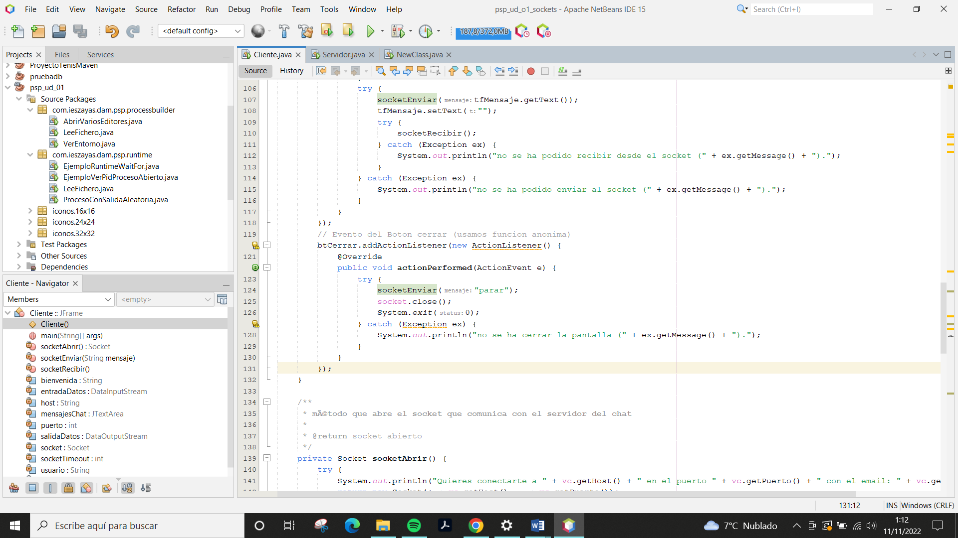

En segundo lugar, en esta captura podemos apreciar como el Servidor recibe el mensaje de parar en el método RespuestaPara.

Si recibe peticion, la cual contiene la palabra “para”, hacemos un System.exit(0), cerrando el servidor.

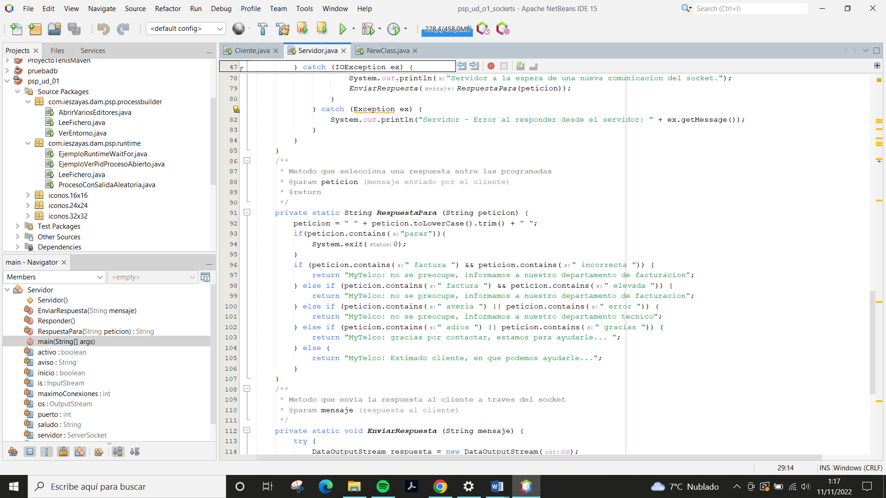

He hecho un javadoc del proyecto, está en la carpeta:

gonzalez_martinez_diego_PSP01_Ejercicio\psp_ud_01_sockets 1\psp_ud_o1_sockets\target\site\apidocs